"第四届国内外水泥行业安全生产技术交流会"在天津顺利召开
文/戴玥 图/何峻
金色九月，秋高气爽，在这个收获的季节，由中国建材检验认证集团股份有限公司（以下简称CTC）、首都科技条件平台中国建材总院研发试验服务基地主办的第四届国内外水泥行业安全生产技术交流会于2017年9月27日在天津蓟县顺利召开。来自中建材集团、金隅集团、拉豪集团、华润集团、海螺集团、亚泰集团等多家水泥企业的高层领导及安全管理人员等160余名代表参加了本次大会。本届交流会的主题为“弘扬安全发展理念，提升安全生产水平”。
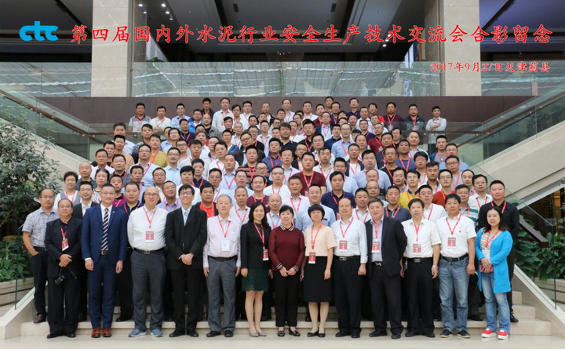

9月27日上午，国家安全生产监督管理总局监管四司副司长卓卫娜女士，处长侯茜女士出席开幕式并作重要讲话。主办单位中国建材检验认证集团股份有限公司副总经理陈璐女士、协办单位北京金隅集团有限责任公司安全副部长李克杰先生为大会的盛大开幕发表精彩致辞。
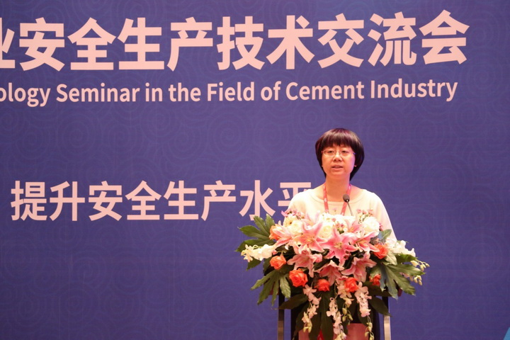

国家安全生产监督管理总局监管四司副司长卓卫娜女士对本次大会予以高度评价，并对广大水泥企业提出三点要求：一是要认清水泥行业目前的安全生产形势；二是要提高水泥行业安全管理水平，持续推进安全生产标准化建设，认真开展九大危险因素辨识管控，严格落实隐患排查治理责任，抓好重点岗位、环节的监督检查；三是要积极做好水泥行业职业卫生工作，把职业卫生工作摆在重要位置，依法依规做好职业病危害防治工作，加强职业健康培训教育，提高职工的自我防护意识。最后，对大会召开表示祝贺并预祝大会圆满成功。
本次大会内容覆盖国家政策动态、职业健康、安全领导力、人机工效学、安全经济学、高处坠落防护、水泥安标一级企业创建经验交流等十余个精彩议题。议题新颖、前沿、有指导性，现场参会代表反响热烈。
《中国建材科技》杂志作为本届大会合作媒体，为本届大会的宣传工作给与了大力支持。同时筛选、收录论文30余篇，大会期间对优秀论文获奖者颁发了荣誉证书。
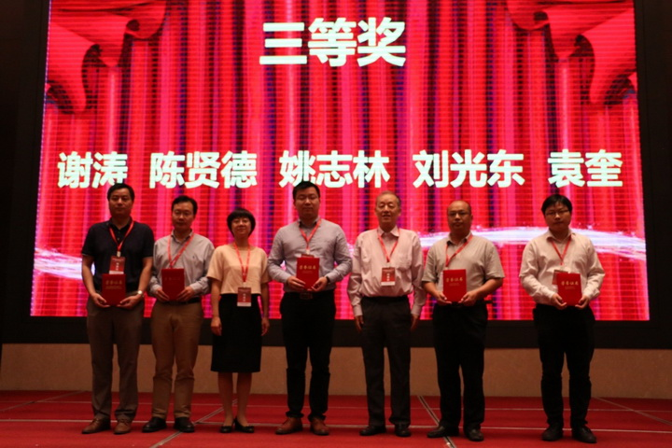

9月28日上午，主办单位组织参会代表参观了安全生产标准化一级单位——承德金隅水泥有限责任公司，该公司一直将安全生产视为企业发展的重中之重，整洁的园区、规范化的生产线给与会代表留下了深刻的印象，大家对该公司的安全标准化建设成果作了充分肯定，并一致认同该单位的安全建设理念。
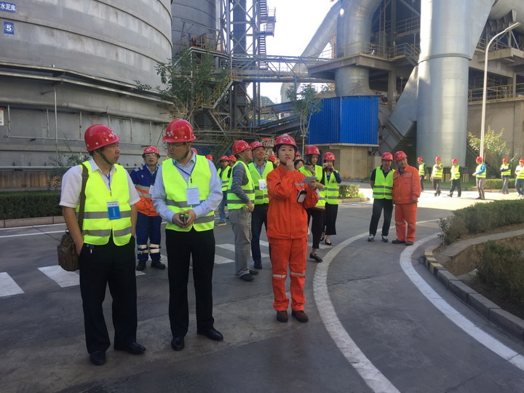
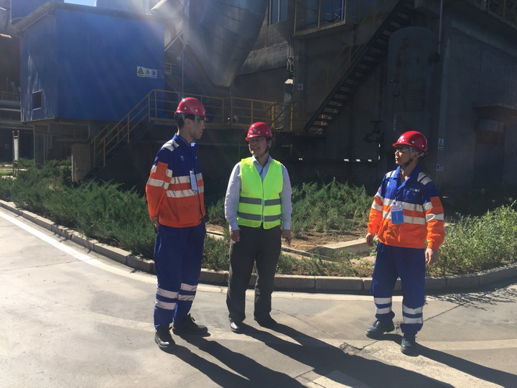

通过交流会，水泥行业各大集团发挥优势聚合力量，扩大影响力，对水泥企业安全生产的发展与影响有深远意义。

